国家计量技术规范
港口起重机起重量限制器校准规范
（征求意见稿）
编 写 说 明

规范起草组
2025年5月
目 录

一、任务来源 1
二、制定背景 2
三、编写过程 5
四、编写依据和编写原则 5
五、主要技术内容 6
六、不确定度评定 11
七、其他说明 11

一、任务来源
根据国家市场监督管理总局文件《市场监管总局办公厅关于印发2024年国家计量技术规范制定、修订及宣贯计划的通知》（市监计量发〔2024〕40号），由交通运输部天津水运工程科学研究所组织成立了《港口起重机起重量限制器校准规范》国家计量校准规范起草小组，开展校准规范的编制工作。《港口起重机起重量限制器校准规范》归口于全国水运专用计量器具计量技术委员会。
本规范主要起草人及其分工见表1。
表1 规程主要起草人及其主要工作
序号 | 姓名 | 单位 | 职务/职称 | 主要工作内容
1 | 李绍辉 | 交通运输部天津水运工程科学研究所 | 高级工程师 | 确定港口起重机起重量限制器的技术参数，开展校准方法研究。
2 | 冯小香 | 交通运输部天津水运工程科学研究所 | 副院长/研究员 | 技术把关，确定参数指标，论证校准方法可行性。
3 | 张德文 | 交通运输部水运科学研究所 | 研究员 | 负责起草规程主要技术内容，制定并实施试验方法与数据验证。
4 | 李文豪 | 连云港港口控股集团有限公司 | 高级工程师 | 负责计量技术研究，参数指标确认与实验。
5 | 胡雄 | 上海海事大学 | 教授 | 负责量值溯源技术研究，开展不确定度评定工作。
6 | 周振杰 | 交通运输部天津水运工程科学研究所 | 工程师 | 负责起草规程主要技术内容，提出并论证规程中重要性能指标要求，制定并实施试验方法与数据验证。

二、制定背景
（一）目的意义
“十四五”时期是加快交通强国建设、推动交通运输高质量发展的关键时期，港口作为综合交通运输枢纽和经济社会发展的重要战略资源，是构建以国内大循环为主体、国内国际双循环相互促进新发展格局的重要支撑，肩负着新的使命和担当。随着智慧、绿色港口建设的持续推进，港口起重机作为货物装卸的主体设备，其运行精度和效率直接关系到码头、堆场等作业场所的安全和效率。港口起重机工作过程中，超载作业往往产生过大的应力，造成传动部件损坏、钢丝绳断裂、制动失效、电气系统电动机过载、电机烧毁甚至结构变形。长期超载作业会破坏起重机的整体稳定性，造成整机倾覆的恶性事故。为减少和避免超载作业的发生，起重机上必须安装起重量限制器来限制起重量，以预防超载发生。
起重量限制器是一种在正常工作期间考虑动力效应的情况下，自动防止起重机搬运载荷超过其额定起重量的装置，是超载保护装置的一类。GB/T 6067.1—2010《起重机械安全规程》中规定：对于动力驱动的1 t及以上无倾覆危险的起重机械应装设起重量限制器；对于有倾覆危险的且在一定的幅度变化范围内额定起重量不变化的起重机械也应装设起重量限制器。
起重量限制器作为影响港口起重机械运行安全的关键计量器具，目前尚未发布国家、行业或地方计量技术规范，交通运输部发布的《水运专用试验检测仪器设备计量管理目录》中，将起重量限制器列入其中，但目前尚未开展相关计量校准技术研究及技术规范编制工作。起重量限制器计量校准技术的研究也被列入交通强国试点任务RW0411《港口基础设施及装备智能化计量测试技术研发与应用》，因此，开展起重量限制器国家计量校准规范的编制及相关技术研究工作，解决起重量限制器溯源性、可靠性问题，减少港口起重机因超载所引起的破坏，延长起重机使用寿命具有重要意义和应用价值。
（二）国内外现状
起重量限制器是专门用来限制超载操作，保护起重机械安全的装置，具有声光报警、显示起吊重物重量和切断起重机起升回路等功能，按功能可分为自动停止型、报警型、综合型几种。自动停止型起重量限制器当起重量超过额定起重量时，能停止起重机向不安全方向继续动作，同时允许起重机向安全方向动作；警报型起重量限制器能显示起重量，当起升重量达到额定起重量的95%~100%时，发出声光报警信号；综合型是自动停止型和警报型的整合，同时具有两者的功能，可实现重载预警、满载报警、超载保护。
- 国外港口起重机起重量限制器研究及应用现状
起重机械应用称重技术的历史已有240余年，国外比较有代表性的起重机公司有德国利勃海尔公司、美国马尼托沃克公司、法国波坦公司、日本日立和住友公司等，其产品占据国际起重机的大部分份额。各公司大都根据自己的起重机产品研制有配套的安全监测和控制装置，基本反映了国外起重机安全监测装置的发展历程、现状和趋势。20世纪60年代，法国波坦公司开始用电子式力矩限制器替代机械式，用模拟电路处理重量和幅度信号。20世纪末，德国利勃海尔公司开始研制全参数监控系统，得到快速推广和应用，并在欧美普及。近年来，德国应用激光装置、超声波传感器、编码轨迹系统、神经网络和模糊技术等实现起重机行车机构起升重物的定位与测量。
- 国内港口起重机起重量限制器研究及应用现状
20世纪80年代初，国内的有关行业、大专院校、研究院所等单位对超载保护装置进行了研究、设计、生产，发展至今也已渐成规模。从1986年第一台起重量限制器的问世，国内起重量传感器的发展经历了从最初的机械式、机械加电控式，到现代的数字化、微型化、网络化、智能化、光电一体化，特别是网络化的发展使得现场数据的远程控制得以实现。其中，陈焕明研制的由载荷传感器、电控装置和数字显示器组成的超载限制器，于1987年通过技术鉴定；陈锋杰等设计的SFB系列数字显示式超载限制器，代替了利用弹簧、杠杆、凸轮原理的机械式超载限制器。20世纪末，甄正义开发的产品集合了起重量、起升高度、起升力矩等功能，穆润生等研制了采用数字信号进行信号传输和处理的智能型重量限制器，宋世军等研制的多功能力矩限制器可以实现定码变幅、定幅变码和起重参数的分档控制，且能多种机型幅度、重量、力矩分别调整。进入21世纪，上海海事大学将自适应技术成功应用于起重量限制基础，开发了一套具有自动校零和动载滤波功能的智能化起重量检测仪器；北京起重运输研究所研制开发的QDX型起重机多功能安全保护装置，具有起重量超载及欠载保护、力矩超载保护、防碰撞、起升高度等多种功能；微特技术有限公司的WTZ系列起重量限制器兼备力矩限制器的各项功能，可实时监控在不同工况参数下起重机所能起吊的最大额定起重量及工作最大、最小变幅等；常州市常欣电子衡器有限公司生产的QCX型起重量限制器，针对造船门机、港机等多吊点、多功能起重机的特点开发，具有自动校验、毛净重切换显示、零点跟踪、远程遥控等功能；无锡市明业自动化系统有限公司的QCXB型起重量限制器采用单片机技术，具有自动校核、零点跟踪等功能和特点；杭州丹尼斯机械有限公司引进德国技术，专为各类电动式起重设备而设计的安全保护装置ZMP-001可以对各类电动式起重设备的工作状况进行综合监控和保护，对起重设备的工作状况做出综合评估和相应处理。
在起重量限制器计量校准技术研究方面，目前国内外尚无公开发布的计量技术规范，各生产厂家、港口企业、科研院所、高校等多依靠自身的设备和方法对其性能进行测试。如常州市常欣电子衡器有限公司提出了一种旁压式起重量限制器标定方法，可同时开展四个传感器的高精度标定与校准；上海市特种设备监督检验技术研究院提出了一种对起重量限制器进行检测的方法，可直接与起重机械连接，无需拆卸起重量限制器或使用标准砝码，能够实现起重量限制器的快速检测；江苏省特种设备安全监督检验研究院提出了一种轴承座式起重机起重量限制器实验装置，可获得在不同温度下起重量限制器的性能参数，更加全面、精准地评价其性能。其他如洛阳卡瑞起重设备有限公司、深圳市宏丰达机械设备有限公司也都研发了各自的起重量限制器检测装置。
基于上述多种国内外现有产品的技术参数、参考标准、厂家及使用单位咨询、试验结果，并结合了目前水运工程应用需求和实际测量水平以及国内自主研发产品的技术水平，参照国家标准GB 12602，本规范提出起重量限制器的示值误差、装机条件下综合误差、实验室条件下动作误差的校准方法，其中示值误差的校准分别在实验室条件下和装机条件下进行校准，实验室条件下利用万能材料试验机进行校准，装机条件下利用标准砝码进行校准。

三、编写过程
在全国水运专用计量器具计量技术委员会的指导下，2024年05月获得国家市场监督管理总局下达的制定计划通知。编写过程如下：
2024年01月~02月，成立规范编写组，细化工作内容，明确工作分工。
2024年03月~05月，调研国内外研究进展及应用情况，制定总体研究方案。
2024年06月~2024年10月，开展量传溯源方法研究，确定计量技术参数及指标，建立量值溯源路线。
2024年11月~2025年05月，开展相关实验研究，修改和验证主要计量技术指标，完成规范征求意见稿。

四、编写依据和编写原则
（一）编写依据
本规范根据JJF1071—2010《国家计量校准规范编写规则》进行编制，并在编写中参考了以下有关文件：
GB/T 24810.1—2009 《起重机 限制器和指示器 第1部分：总则》
GB/T 12602—2020 《起重机械超载保护装置》
JJG（交通）044—2004《港口机械 数字式起重力矩限制器》
TSG Q7015—2008 《起重机械定期检验规则》
本规范内容与上述标准技术文件相兼容。
（二）编写原则
项目是参考现有国家标准GB/T 24810—2009《起重机 限制器和指示器》、GB/T 17495—2009《港口门座起重机技术条件》的基础上，对国内市场上的起重量限制器进行重新梳理，形成起重量限制器国家计量技术规范。编制原则如下：
- 科学性
规范的编制，应在理论分析及试验验证的基础上，科学规定起重量限制器的相关计量技术指标及校准方法。
- 继承性
相关计量技术指标应首先考虑GB/T 24810—2009《起重机 限制器和指示器》、GB/T 17495—2009《港口门座起重机技术条件》的相关要求，并对其进行试验验证。
- 适用性
规范的编制应充分考虑国内市场大多数仪器设备的校准需求，对国产设备和进口设备的技术特点具有共同的适用性。

五、主要技术内容
按照JJF 1071—2010《国家计量校准规范编写规则》要求，本规范包括9个章节和三个附录：1范围、2引用文件、3术语、4概述、5计量特性、6校准条件、7校准项目与校准方法、8校准结果表达、9复校时间间隔，以及附录A港口起重机起重量限制器原始记录格式，附录B港口起重机起重量限制器校准证书内页格式，附录C港口起重机起重量限制器示值测量不确定度评定示例。
（一）范围
根据JJF 1071，本部分用来说明规范的使用范围，以明确规范的主题及对该计量器具控制有关阶段的要求。
本规范适用于港口机械用起重量限制器的校准。
本规范主要面向港口机械安全计量需求，针对港口起重机上安装的起重量限制器开展计量校准工作。
（二）概述
本章节主要对起重量限制器的组成、原理和用途等方面进行了简要概述。
起重量限制器按控制方式可分为机械式和电子式两种，其工作原理都是限制其中钢丝绳的张力。
机械式结构一般是将吊重直接或间接地作用于杠杆、偏心轮或弹簧上，进而控制电器开关。张力检测元件为杠杆与弹簧，控制执行元件为电器开关。超载时，钢丝绳张力增大，使合力矩超过弹簧反力矩，弹簧被压缩而下降，通过撞杆触动开关。机械式起重量限制器简单可靠，但较为笨重、精度低，多用于臂架式起重机。
图1 直杠杆式起重量限制器
电子式结构通常由测量传感器、控制器和线缆组成。其中，测量传感器主要分为电阻应变式和磁弹式称重传感器。电阻应变片式称重传感器的弹性体上贴有连接成电桥式的电阻应变片。当压力作用于弹性体时，电阻应变片发生变形，其电阻也随之变化，使电桥失去平衡，产生与起重量成比例的电信号，电信号经调理后，一路经A/D模数转换为数字量，由控制器显示重量值，另一路传递给比较器与预先设定的基准信号进行比较，当输入的放大信号超过某个基准信号源信号时，比较器输出端产生一个高电平，使开关电路触发继电器，起重量限制器做出相应动作。
图2 电子式起重量限制器电路原理框图
还有一种电流式起重量限制器，该起重量限制器与前两者不同，结构中并没有起重量传感器，该装置是由电流互感器、控制器和仪表组成。其工作原理是通过电流互感器采集电动机的电流，通过内部计算间接计算出起重机械吊载重物的起重量，在起重量达到规定值时报警并切断上升电路。该装置安装简单，安装效率高，并且不受钢丝绳缠绕系统的限制，通用性较强，有些电流式起重量限制器还兼具过电流保护、过压欠压保护以及相序保护等功能。但是，该装置因不含传动式传感器，所以其检测精度不如前两者高，安全性不高，不提倡在大吨位的重型起重设备中使用。
图3 电流型起重量限制器
测量传感器常见的安装型式有钢丝绳张力式和轴承座式等。钢丝绳张力式传感器是使用专属夹具夹住钢丝绳，把传感器安装在钢丝绳上，将钢丝绳穿过U型螺丝，再由压板压住并用螺母预紧。在钢丝绳受力时会被拉直，以此来带动传感部件，传感器通过接收钢丝绳受拉时的张力信号来反映载荷情况，在载荷达到设计规定值时会做出相应的动作。这种方式安装方便，检测精度高。轴承座式传感器安装在定滑轮系轴承支座下方，或均衡滑轮轴承支座下方，或卷筒非减速器的一侧轴承支座下方，在起重机械吊载重物时，传感器将载荷施加的压力信号传入放大盒，放大后传给逻辑电路。该型式安装方便、易于维护、精度高。
图4 起重量限制器安装使用方式
（三）计量特性
起重量限制器计量性能的提出主要依据多种国内外现有产品的技术参数、参考标准、厂家及使用单位咨询、试验结果，并结合了目前水运工程应用需求和实际测量水平以及国内自主研发产品的技术水平。
由于GB 12602—90、GB 12602—2009均为强制性国家标准，国内各起重量限制器生产厂家在研发、制造起重量限制器时，均将综合误差、动作误差作为产品的重要技术参数予以规定。
GB/T 12602—2020《起重机超载保护装置》中对起重量限制器测量的综合误差、动作误差以及动作点处的示值误差做出了明确要求，其中，规定起重量限制器的综合误差不应超过5%F·S，动作误差不应超过3%F·S，动作点处示值误差不应超过5%F·S，根据起重量限制器在港口起重机上安装使用方式及工作条件，其在起吊、下放重物过程中，量程范围内的示值误差也是衡量其测量精度的重要指标。
因此，本规范对起重量限制器的示值误差、装机条件下综合误差、实验室条件下动作误差提出计量要求。
（四）校准条件
- 校准条件
校准环境条件的规定主要考虑温度与湿度环境应能保证起重量限制器校准过程的正常进行，GB/T 12602—2020中，规定的装置工作条件为温度-20℃~60℃，湿度90%RH（20℃）时，因本规范中涉及的起重量限制器主要在港口环境条件下使用，且示值误差、综合误差的校准均涉及实验室内校准，故规定了本规范中的校准条件为：室内环境条件下温度为15℃~25℃，湿度小于75%RH；装机环境条件下温度为5℃~35℃，湿度小于95%RH。
- 测量标准及其他设备
测量标准的测量不确定度应小于起重量限制器最大允许误差的三分之一。起重量限制器的校准分为实验室和装机条件校准，实验室条件下主要对其示值误差和动作误差进行校准，采用的测量标准为万能材料试验机，其测量范围应覆盖被校起重量限制器量程，准确度等级不低于1级，可溯源至天津市计量监督检测科学研究院；装机条件下主要对其示值误差和综合误差进行校准，采用的测量标准为砝码，其测量范围应覆盖被校起重量限制器量程，准确度等级不低于M₁₂等级，可溯源至天津市计量监督检测科学研究院。
（五）校准方法
- 示值误差
对于实验室条件下起重量限制器的示值误差，规范选择比对测量法进行校准。以万能材料试验机为标准器，在起重量限制器量程范围内选取多个测量点，由万能材料试验机机对测量传感器施加载荷进行测量，在各测量点处同步记录万能材料试验机施加的标准载荷值与起重量限制器测量载荷值，通过比对实现示值校准。
对于装机条件下起重量限制器的示值误差，规范选择比对测量法进行校准，以砝码为标准器，在起重量限制器量程范围内选取多个测量点，由起重机起吊额定数量的标准砝码，与起重量限制器测量值进行比对实现校准。
- 综合误差
对于装机条件下起重量限制器的综合误差，规范选择比对测量法进行校准，以砝码为标准器，在起重量限制器动作点处，通过将动作时起重机起吊标准砝码重量与起重量限制器测量值进行比较，实现综合误差校准。
- 动作误差
对于实验室条件下起重量限制器的动作误差，规范选择比对测量法进行校准，以万能材料试验机为标准器，在起重量限制器动作点处，通过将动作时万能材料试验机施加的标准载荷值与起重量限制器测量值进行比较，实现动作误差校准。
（六）校准结果
依据JJF 1071—2010《国家计量校准规范编写规则》要求对校准结果中的校准证书信息进行了规定。
（七）复校时间间隔
建议起重量限制器的复校时间间隔为12个月，期间如发生故障，建议重新校准。由于复校时间间隔的长短是由起重量限制器的使用情况、使用者等诸因素所决定的，因此，建议送校单位可根据实际使用情况自主决定复校时间间隔。

六、不确定度评定
对起重量限制器的校准结果进行了不确定度评定，见规范附录 C《港口起重机起重量限制器示值测量结果不确定度评定示例》。

七、其他说明
（一）检测方法、检测技术的创新性
在实验室条件下，以万能材料试验机为计量标准器，通过设计专用夹持机构，模拟起重量限制器在现场条件下安装使用方式，对其示值误差、动作误差进行高精度计量校准，在装机条件下，以标准砝码为计量标准器，通过设计标准载荷加持装置，对其示值误差、综合误差进行高精度计量校准。本规范中提出了检测方法和技术满足了港口起重机起重量限制器实验室和装机条件下计量校准的需求，保障了校准结果的科学性、合理性、可靠性。
（二）对重大分歧意见的处理结果和依据等
无。
（三）量值溯源图
港口起重机起重量限制器量值溯源与传递框图见图5。
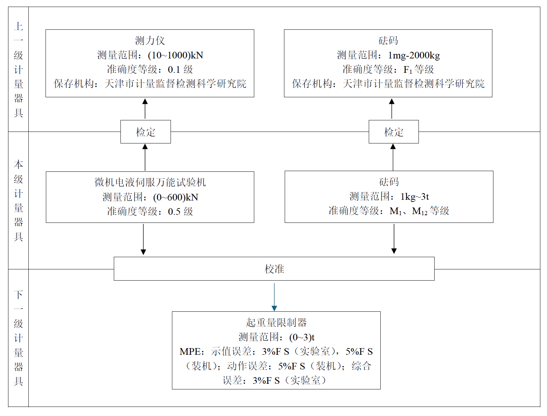
图5 港口起重机起重量限制器量值溯源与传递框图

